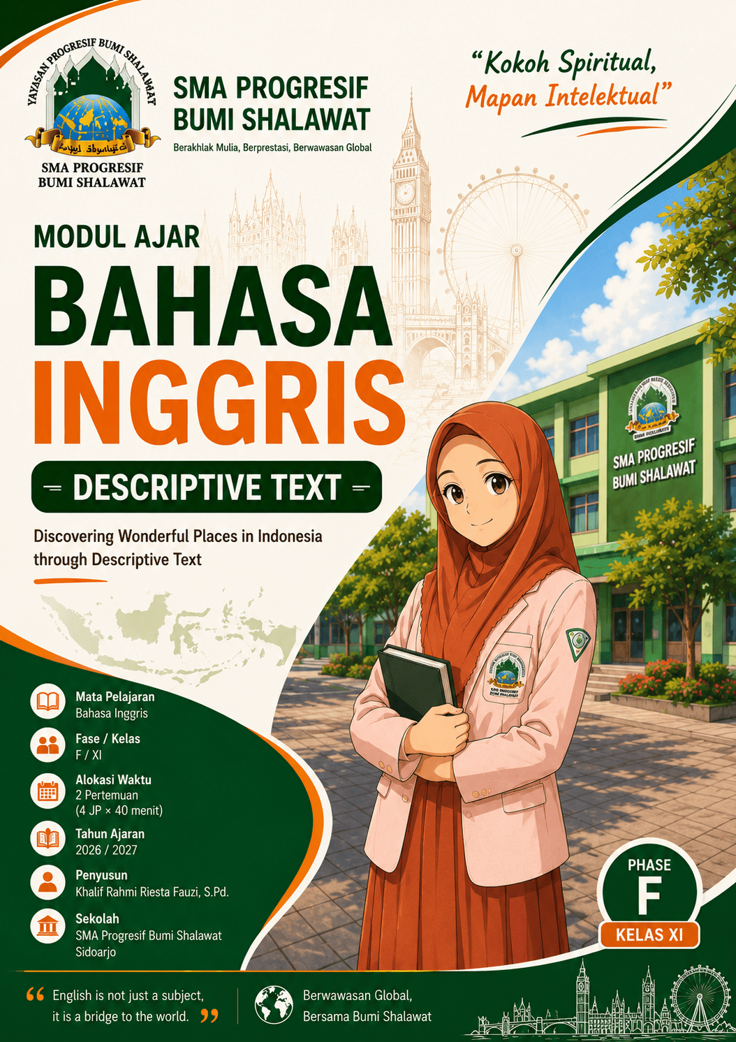


Bismillahirrohmanirrohim
MODUL AJAR
SMA PROGRESIF BUMI SHALAWAT SIDOARJO
Nama Penyusun | Moh. Evan Prayoga, S.Pd. |  |  |  | Topik/Materi |  | Hukum Coulomb
Fase/ Kelas | F / XI |  |  |  | Alokasi Waktu |  | 2 Pertemuan (4 JP x 40 menit)
Mata Pelajaran | Fisika |  |  |  | Tahun Ajaran |  | 2026/2027
Identifikasi | Dimensi Profil Lulusan
 | ☑ Keimanan dan Ketakwaan terhadap Tuhan YME |  |  | ☑ Penalaran Kritis |  | ☑ Kolaborasi |  | ☐ Kesehatan
 | ☐ Kewargaan |  |  | ☐ Kreativitas |  | ☑ Kemandirian |  | ☑ Komunikasi
Desain Pembelajaran | Tujuan Pembelajaran
Setelah mengikuti pembelajaran, murid mampu:
1. menganalisis interaksi antar muatan listrik;
2. menghitung gaya Coulomb;
3. menyajikan hasil percobaan.
Pemetaan Indikator Ketercapaian Tujuan Pembelajaran

Indikator Tujuan Pembelajaran | Asesmen | Aktivitas dan Durasi
Menjelaskan konsep muatan listrik. | Diagnostik | Tanya jawab (10 menit)
Menghitung gaya Coulomb. | LKPD | Latihan berpasangan (20 menit)

 | Topik Pembelajaran
 | Discovering Wonderful Places in Indonesia through Descriptive Text
 | Praktik Pedagogis
- Model Pembelajaran: Genre-Based Learning berbasis Deep Learning
- Strategi Pembelajaran: Collaborative Learning
- Metode Pembelajaran: Discussion, Presentation, Gallery Walk, Think Pair Share
 | Kemitraan Pembelajaran
- Murid–Murid
- Murid–Guru
- Murid–Lingkungan sekitar
- Orang tua (penguatan melalui tugas rumah sederhana)
 | Lingkungan Pembelajaran
- Ruang kelas
- Perpustakaan
- Lingkungan sekolah
 | Pemanfaatan Digital
• LCD Projector
• Canva
• Google Classroom
• YouTube
• Google Slides
• QR Code untuk sumber bacaan
Pengalaman Belajar | Langkah – Langkah Pembelajaran
 | 2 JP x 40 menit
 | Muatan Listrik dan Gaya Coulomb | Understanding Descriptive Text
 | QS. Ar-Ra'd ayat 13  وَيُسَبِّحُ الرَّعْدُ بِحَمْدِهِ  "Dan guruh bertasbih memuji-Nya."  Implementasi  Murid mensyukuri fenomena kelistrikan sebagai tanda kebesaran Allah SWT. | QS. Al-Hujurat ayat 13  يَا أَيُّهَا النَّاسُ إِنَّا خَلَقْنَاكُمْ مِنْ ذَكَرٍ وَأُنْثَىٰ وَجَعَلْنَاكُمْ شُعُوبًا وَقَبَائِلَ لِتَعَارَفُوا ۚ إِنَّ أَكْرَمَكُمْ عِنْدَ اللَّهِ أَتْقَاكُمْ ۚ إِنَّ اللَّهَ عَلِيمٌ خَبِيرٌ [1]  "Wahai manusia! Sungguh, Kami telah menciptakan kamu dari seorang laki-laki dan seorang perempuan, kemudian Kami jadikan kamu berbangsa-bangsa dan bersuku-suku agar kamu saling mengenal."  Implementasi  Melalui pembelajaran ini, murid diajak mensyukuri keberagaman budaya dan kekayaan alam Indonesia serta menghargai perbedaan sebagai ciptaan Allah SWT.
 | Tebak Fenomena: guru menampilkan video petir. | Guess The Place  Guru menampilkan lima gambar destinasi wisata Indonesia tanpa nama menggunakan PowerPoint.  Siswa menebak.
 | AWAL (Berkesadaran, Menggembirakan)
Pengalaman Belajar:
- Murid menjawab salam dan memimpin doa sebelum memulai pembelajaran.
- Murid mengikuti kegiatan Guess the Place dengan antusias untuk membangun suasana belajar yang menyenangkan.
- Murid mengamati gambar destinasi wisata Indonesia yang ditampilkan guru.
- Murid mendengarkan petunjuk dalam bahasa Inggris dan menebak nama tempat berdasarkan informasi yang diberikan.
- Murid menjawab pertanyaan pemantik guru secara lisan, seperti:
- Have you ever visited this place?
- What makes this place interesting?
- Why do many people visit this place?
- Murid menghubungkan pengalaman pribadi dengan materi yang akan dipelajari melalui diskusi singkat bersama guru.
- Guru menyampaikan tujuan pembelajaran, manfaat mempelajari Descriptive Text, serta aktivitas yang akan dilakukan selama pembelajaran.

 | INTI (Berkesadaran, Bermakna, Menggembirakan)
Pengalaman Belajar:
Memahami
- Murid mengamati sebuah video singkat mengenai Borobudur Temple berdurasi sekitar dua menit.
- Murid mencatat kosakata baru yang ditemukan selama menonton video.
Guru membimbing murid mendiskusikan isi video dan mengaitkannya dengan pengalaman sebelumnya.
- Murid membaca contoh Descriptive Text tentang Borobudur Temple secara mandiri.
- Murid mengidentifikasi tujuan komunikatif teks melalui diskusi kelas.
- Murid mengidentifikasi struktur teks (Identification dan Description) menggunakan LKPD.
- Murid menandai unsur kebahasaan yang digunakan dalam teks, seperti Simple Present Tense, adjectives, noun phrases, linking verbs, dan kosakata deskriptif.
- Murid menemukan ide pokok, informasi rinci, serta informasi tersurat dari teks.
- Murid melakukan inferensi untuk menemukan informasi tersirat dan tujuan penulis berdasarkan isi teks.

Mengaplikasi
- Murid bekerja dalam kelompok yang terdiri atas 4–5 orang.
- Setiap kelompok memperoleh satu Descriptive Text berbeda mengenai destinasi wisata Indonesia.
- Murid menganalisis teks menggunakan LKPD yang berisi:
  - tujuan komunikatif;
  - struktur teks;
  - language features;
  - ide pokok;
  - informasi rinci;
  - informasi tersirat.
- Murid mendiskusikan hasil analisis bersama anggota kelompok dengan menggunakan bahasa Inggris sederhana.
- Perwakilan kelompok mempresentasikan hasil analisis di depan kelas.
- Kelompok lain memberikan pertanyaan, tanggapan, atau masukan terhadap hasil presentasi.
- Guru memberikan penguatan terhadap konsep Descriptive Text serta meluruskan apabila terdapat kesalahan pemahaman.

Merefleksi
- Murid mengisi Exit Ticket dengan menjawab pertanyaan berikut:
  - What new things did you learn today?
  - What part of today's lesson was the most interesting?
  - What difficulties did you face?
  - How will you improve your English reading skill?
- Beberapa murid secara sukarela membagikan hasil refleksinya kepada teman-teman di kelas.
- Guru memberikan umpan balik terhadap proses belajar murid serta memotivasi murid untuk terus meningkatkan kemampuan membaca dan berbicara dalam bahasa Inggris.

 | PENUTUP (Bermakna)
1. Murid menyimpulkan materi.
2. Doa penutup.

 | 2 JP x 40 menit
 | Penerapan Hukum Coulomb | Understanding Descriptive Text
 | HR Muslim  إِنَّ اللهَ جَمِيْلٌ يُحِبُّ الْجَمَال  "Sesungguhnya Allah itu indah dan menyukai keindahan."  Implementasi  Murid menghargai keteraturan alam. | QS. Al-Hujurat ayat 13  يَا أَيُّهَا النَّاسُ إِنَّا خَلَقْنَاكُمْ مِنْ ذَكَرٍ وَأُنْثَىٰ وَجَعَلْنَاكُمْ شُعُوبًا وَقَبَائِلَ لِتَعَارَفُوا ۚ إِنَّ أَكْرَمَكُمْ عِنْدَ اللَّهِ أَتْقَاكُمْ ۚ إِنَّ اللَّهَ عَلِيمٌ خَبِيرٌ [1]  "Wahai manusia! Sungguh, Kami telah menciptakan kamu dari seorang laki-laki dan seorang perempuan, kemudian Kami jadikan kamu berbangsa-bangsa dan bersuku-suku agar kamu saling mengenal."  Implementasi  Melalui pembelajaran ini, murid diajak mensyukuri keberagaman budaya dan kekayaan alam Indonesia serta menghargai perbedaan sebagai ciptaan Allah SWT.
 | Kuis cepat berpasangan. | Guess The Place  Guru menampilkan lima gambar destinasi wisata Indonesia tanpa nama menggunakan PowerPoint.  Siswa menebak.
 | AWAL (Berkesadaran, Menggembirakan)
Pengalaman Belajar:
- Murid menjawab salam dan memimpin doa sebelum memulai pembelajaran.
- Murid mengikuti kegiatan Guess the Place dengan antusias untuk membangun suasana belajar yang menyenangkan.
- Murid mengamati gambar destinasi wisata Indonesia yang ditampilkan guru.
- Murid mendengarkan petunjuk dalam bahasa Inggris dan menebak nama tempat berdasarkan informasi yang diberikan.
- Murid menjawab pertanyaan pemantik guru secara lisan, seperti:
- Have you ever visited this place?
- What makes this place interesting?
- Why do many people visit this place?
- Murid menghubungkan pengalaman pribadi dengan materi yang akan dipelajari melalui diskusi singkat bersama guru.
- Guru menyampaikan tujuan pembelajaran, manfaat mempelajari Descriptive Text, serta aktivitas yang akan dilakukan selama pembelajaran.

 | INTI (Berkesadaran, Bermakna, Menggembirakan)
Pengalaman Belajar:
Memahami
- Murid mengamati sebuah video singkat mengenai Borobudur Temple berdurasi sekitar dua menit.
- Murid mencatat kosakata baru yang ditemukan selama menonton video.
Guru membimbing murid mendiskusikan isi video dan mengaitkannya dengan pengalaman sebelumnya.
- Murid membaca contoh Descriptive Text tentang Borobudur Temple secara mandiri.
- Murid mengidentifikasi tujuan komunikatif teks melalui diskusi kelas.
- Murid mengidentifikasi struktur teks (Identification dan Description) menggunakan LKPD.
- Murid menandai unsur kebahasaan yang digunakan dalam teks, seperti Simple Present Tense, adjectives, noun phrases, linking verbs, dan kosakata deskriptif.
- Murid menemukan ide pokok, informasi rinci, serta informasi tersurat dari teks.
- Murid melakukan inferensi untuk menemukan informasi tersirat dan tujuan penulis berdasarkan isi teks.

Mengaplikasi
- Murid bekerja dalam kelompok yang terdiri atas 4–5 orang.
- Setiap kelompok memperoleh satu Descriptive Text berbeda mengenai destinasi wisata Indonesia.
- Murid menganalisis teks menggunakan LKPD yang berisi:
  - tujuan komunikatif;
  - struktur teks;
  - language features;
  - ide pokok;
  - informasi rinci;
  - informasi tersirat.
- Murid mendiskusikan hasil analisis bersama anggota kelompok dengan menggunakan bahasa Inggris sederhana.
- Perwakilan kelompok mempresentasikan hasil analisis di depan kelas.
- Kelompok lain memberikan pertanyaan, tanggapan, atau masukan terhadap hasil presentasi.
- Guru memberikan penguatan terhadap konsep Descriptive Text serta meluruskan apabila terdapat kesalahan pemahaman.

Merefleksi
- Murid mengisi Exit Ticket dengan menjawab pertanyaan berikut:
  - What new things did you learn today?
  - What part of today's lesson was the most interesting?
  - What difficulties did you face?
  - How will you improve your English reading skill?
- Beberapa murid secara sukarela membagikan hasil refleksinya kepada teman-teman di kelas.
- Guru memberikan umpan balik terhadap proses belajar murid serta memotivasi murid untuk terus meningkatkan kemampuan membaca dan berbicara dalam bahasa Inggris.

 | PENUTUP (Bermakna)
1. Kesimpulan bersama.
2. Doa.

Asesmen Pembelajaran | Jenis Asesmen Teknik Instrumen Waktu Pelaksanaan Tujuan  Diagnostik Tanya jawab Pertanyaan pemantik Awal P1 Mengetahui pengetahuan awal.  Formatif Penugasan LKPD P1-P2 Mengukur pemahaman konsep.  Sumatif Produk Rubrik Akhir P2 Mengukur ketercapaian TP.  Instrumen Penilaian  1. Penilaian Sikap  Teknik  Observasi  Aspek yang Dinilai  - Disiplin  - Tanggung jawab  - Kerja sama  - Percaya diri  - Santun  Skala:  4 = Sangat Baik  3 = Baik  2 = Cukup  1 = Perlu Bimbingan  2. Penilaian Pengetahuan  Bentuk  - Pilihan Ganda  - Isian  - Uraian HOTS  Indikator  ✔ Menjelaskan konsep muatan.  ✔ Menghitung gaya Coulomb.  ✔ Menganalisis faktor yang mempengaruhi.  3. Penilaian Keterampilan  Produk:  Menulis Descriptive Text  Aspek Penilaian  Aspek Skor Maksimal  Isi 25  Analisis Data 25  Kesimpulan 25  Sistematika 25  Total = 100  4. Penilaian Presentasi  Aspek Skor  Penguasaan Materi 40  Kejelasan 30  Percaya Diri 30  Total = 100  Tindak Lanjut  Pengayaan  Murid yang telah mencapai tujuan pembelajaran diminta membuat video pendek yang mendeskripsikan salah satu destinasi wisata di Indonesia menggunakan bahasa Inggris.  Remedial  Murid yang belum mencapai indikator diberikan:  - pendampingan membaca teks;  - latihan kosakata;  - latihan menyusun paragraf sederhana;  - bimbingan individu.
Daftar Pustaka  Kanginan, M. (2024). Fisika untuk SMA Kelas XI. Erlangga. | Badan Standar, Kurikulum, dan Asesmen Pendidikan. (2025). Panduan Mata Pelajaran Bahasa Inggris Fase B–F dan Fase F Tingkat Lanjut. Jakarta: Kemendikdasmen.  Kementerian Pendidikan, Kebudayaan, Riset, dan Teknologi. (2022). Capaian Pembelajaran Mata Pelajaran Bahasa Inggris Fase F. Jakarta.  Azar, B. S., & Hagen, S. A. (2017). Understanding and Using English Grammar (5th ed.). Pearson.  Murphy, R. (2019). English Grammar in Use (5th ed.). Cambridge University Press.  Kementerian Pariwisata dan Ekonomi Kreatif Republik Indonesia. (2024). Indonesia Travel. https://www.indonesia.travel  Kemendikdasmen. (2025). Panduan Pembelajaran dan Asesmen. Jakarta.

LAMPIRAN

LAMPIRAN 1
Capaian Pembelajaran (CP)
Peserta didik mampu menganalisis konsep listrik statis dalam kehidupan sehari-hari...
LAMPIRAN 2

Asesmen Diagnostik

A. Diagnostik Nonkognitif
Berilah tanda (✓).
Pernyataan | Ya | Tidak
Saya senang belajar Fisika. | □ | □
Saya pernah melihat petir. | □ | □

B. Diagnostik Kognitif
Jawablah pertanyaan berikut.
1. Apa yang dimaksud muatan listrik?
2. Sebutkan contoh listrik statis!
LAMPIRAN 3
LKPD (Lembar Kerja Peserta Didik)
LKPD Pertemuan 1: Muatan Listrik dan Gaya Coulomb
Activity 1: Amati simulasi...
Activity 2: Hitung gaya...
LKPD Pertemuan 2: Penerapan Hukum Coulomb
Activity 1: Amati simulasi...
Activity 2: Hitung gaya...
LAMPIRAN 4

Rubrik Penilaian Sikap
Aspek | 4 | 3 | 2 | 1
Disiplin
Tanggung Jawab
Kerja Sama
Percaya Diri
Santun

LAMPIRAN 5
Rubrik Diskusi
Aspek | Skor Maksimal
Partisipasi | 50
Argumentasi | 50
Total = 100

LAMPIRAN 6
Rubrik Menulis
Aspek | Skor
Isi | 25
Analisis Data | 25
Kesimpulan | 25
Sistematika | 25
Total = 100

LAMPIRAN 7
Rubrik Presentasi
Aspek | Skor
Penguasaan Materi | 40
Kejelasan | 30
Percaya Diri | 30
Total = 100

LAMPIRAN 8
Lembar Observasi Diskusi
Nama Murid | Berpartisipasi | Menghargai Pendapat | Menyampaikan Ide | Bertanya | Skor

LAMPIRAN 9
Refleksi Murid
□ Saya memahami konsep gaya Coulomb.
□ Saya dapat menghitung gaya listrik.
LAMPIRAN 10
Refleksi Guru
1. Apakah tujuan pembelajaran tercapai?
2. Bagian mana yang perlu perbaikan?
LAMPIRAN 11
Pengayaan
Murid menganalisis penerapan gaya Coulomb pada printer inkjet.
LAMPIRAN 12
Remedial
Bimbingan ulang konsep dasar muatan dengan simulasi.
LAMPIRAN 13
Diferensiasi Pembelajaran
Konten: teks & video; Proses: kelompok heterogen; Produk: laporan/poster/video.
LAMPIRAN 14
Glosarium
Istilah | Pengertian
Muatan Listrik | Sifat dasar partikel penyusun materi.
Gaya Coulomb | Gaya tarik/tolak antar muatan.

LAMPIRAN 15
Kunci Jawaban LKPD
Kunci Jawaban LKPD Pertemuan 1
1. F = kq1q2/r^2
2. Gaya tolak-menolak.
Kunci Jawaban LKPD Pertemuan 2
1. F = kq1q2/r^2
2. Gaya tolak-menolak.

